Документ предоставлен КонсультантПлюс
Приказ комитета государственной охраны объектов культурного наследия Волгоградской обл. от 17.06.2025 N 193-од "Об утверждении предмета охраны объекта культурного наследия регионального значения "Кирха", расположенного по адресу (местонахождение): Волгоградская область, Старополтавский район, с. Верхний Еруслан, входящего в состав объекта культурного наследия регионального значения "Верхнеерусланский церковный ансамбль"

КОМИТЕТ ГОСУДАРСТВЕННОЙ ОХРАНЫ ОБЪЕКТОВ
КУЛЬТУРНОГО НАСЛЕДИЯ ВОЛГОГРАДСКОЙ ОБЛАСТИ

ПРИКАЗ
от 17 июня 2025 г. N 193-од

ОБ УТВЕРЖДЕНИИ ПРЕДМЕТА ОХРАНЫ ОБЪЕКТА КУЛЬТУРНОГО НАСЛЕДИЯ
РЕГИОНАЛЬНОГО ЗНАЧЕНИЯ "КИРХА", РАСПОЛОЖЕННОГО ПО АДРЕСУ
(МЕСТОНАХОЖДЕНИЕ): ВОЛГОГРАДСКАЯ ОБЛАСТЬ, СТАРОПОЛТАВСКИЙ
РАЙОН, С. ВЕРХНИЙ ЕРУСЛАН, ВХОДЯЩЕГО В СОСТАВ ОБЪЕКТА
КУЛЬТУРНОГО НАСЛЕДИЯ РЕГИОНАЛЬНОГО ЗНАЧЕНИЯ
"ВЕРХНЕЕРУСЛАНСКИЙ ЦЕРКОВНЫЙ АНСАМБЛЬ"

В соответствии с Федеральным законом от 25 июня 2002 г. N 73-ФЗ "Об объектах культурного наследия (памятниках истории и культуры) народов Российской Федерации", Порядком определения предмета охраны объекта культурного наследия, включенного в единый государственный реестр объектов культурного наследия (памятников истории и культуры) народов Российской Федерации в соответствии со статьей 64 Федерального закона от 25 июня 2002 г. N 73-ФЗ "Об объектах культурного наследия (памятниках истории и культуры) народов Российской Федерации", утвержденным приказом Министерства культуры Российской Федерации от 13 января 2016 г. N 28, Положением о комитете государственной охраны объектов культурного наследия Волгоградской области, утвержденным постановлением Администрации Волгоградской области от 19 декабря 2016 г. N 697-п, приказываю:
1. Утвердить прилагаемый предмет охраны объекта культурного наследия регионального значения "Кирха", расположенного по адресу (местонахождение): Волгоградская область, Старополтавский район, с. Верхний Еруслан, входящего в состав объекта культурного наследия регионального значения "Верхнеерусланский церковный ансамбль".
2. Настоящий приказ вступает в силу со дня его подписания.

Председатель комитета
А.Ю.БАЖЕНОВ

Утвержден
приказом
комитета
государственной
охраны объектов
культурного наследия
Волгоградской области
от 17 июня 2025 г. N 193-од

ПРЕДМЕТ ОХРАНЫ ОБЪЕКТА КУЛЬТУРНОГО НАСЛЕДИЯ РЕГИОНАЛЬНОГО
ЗНАЧЕНИЯ "КИРХА", РАСПОЛОЖЕННОГО ПО АДРЕСУ
(МЕСТОНАХОЖДЕНИЕ): ВОЛГОГРАДСКАЯ ОБЛАСТЬ, СТАРОПОЛТАВСКИЙ
РАЙОН, С. ВЕРХНИЙ ЕРУСЛАН, ВХОДЯЩЕГО В СОСТАВ ОБЪЕКТА
КУЛЬТУРНОГО НАСЛЕДИЯ РЕГИОНАЛЬНОГО ЗНАЧЕНИЯ
"ВЕРХНЕЕРУСЛАНСКИЙ ЦЕРКОВНЫЙ АНСАМБЛЬ" <1>

--------------------------------
<1> Адрес (местонахождение) и наименование объекта культурного наследия указаны в соответствии с актом федерального органа охраны объектов культурного наследия о регистрации объекта культурного наследия в Едином государственном реестре объектов культурного наследия (памятников истории и культуры) народов Российской Федерации.

Предметом охраны объекта культурного наследия регионального значения "Кирха", расположенного по адресу (местонахождение): Волгоградская область, Старополтавский район, с. Верхний Еруслан, входящего в состав объекта культурного наследия регионального значения "Верхнеерусланский церковный ансамбль", являются:

N п/п | Элементы предмета охраны | Описание элемента предмета охраны | Иллюстрации
1. | Местоположение и градостроительные характеристики | здание расположено в с. Верхний Еруслан Старополтавского района Кановского сельского поселения Волгоградской области | 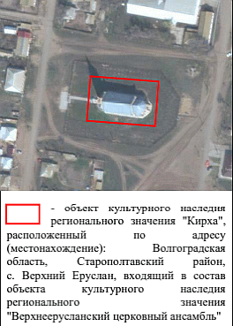
2. | Объемно-пространственная композиция здания | прямоугольное в плане 1-этажное здание с контрфорсами, двухъярусной башней-колокольней, трехгранными (нартексами) притворами, пятигранной апсидой и сакристиями | 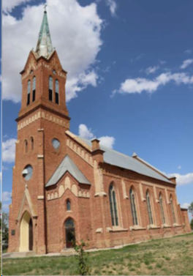
3. | Форма крыши | форма крыши кирхи - высокая, двускатная;  форма крыши башни-колокольни - восьмигранная, шатровая с фигурными слуховыми оконными проемами, увенчанная трилистниковым крестом;  форма крыши боковых (нартексов) притворов - многоскатная, сложной формы;  форма крыши апсиды - многоскатная;  форма крыши сакристий - многоскатная | 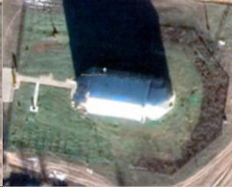
4. | Композиционное и архитектурно-художественное оформление фасадов башни-колокольни с боковыми (нартексами) притворами | характер, ритм и размер вертикального и горизонтального членения фасадов нижнего яруса объема башни-колокольни,  их декоративное убранство, включающее следующие элементы:  - крыльцо входа в здание;  - цоколь;  - трехступенчатые угловые контрфорсы;  - перспективный стрельчатый портал;  - вимперг с фигурными пилястрами (высокий треугольный фронтон с крестом, в центре тимпана круглая ниша с контррельефным крестом);  - центральный и боковые оконные проемы "роза";  - спаренные стрельчатые оконные проемы с рассветами;  - аркатурный пояс на штукатурном гладком фризе с дентикулами;  - межъярусный карниз с дентикулами;  характер, ритм и размер вертикального и горизонтального членения фасадов верхнего яруса башни-колокольни,  их декоративное убранство, включающее следующие элементы:  - подоконная широкая тяга;  - спаренные стрельчатые оконные проемы;  - оконные проемы в виде трилистника (трифолий);  - стесанные фигурные углы;  - аркатурный пояс на штукатурном гладком фризе;  - венчающий карниз;  - треугольные щипцы;  характер, ритм и размер вертикального и горизонтального членения фасадов боковых притворов,  их декоративное убранство, включающее следующие элементы:  - крыльца входа в здание;  - цоколь;  - перспективные стрельчатые порталы;  - стрельчатые оконные проемы с рассветом;  - аркатурный пояс на штукатурном гладком фризе;  - венчающий карниз;  - треугольные щипцы | 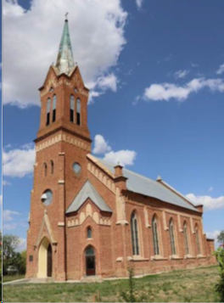  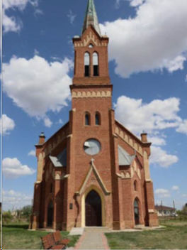  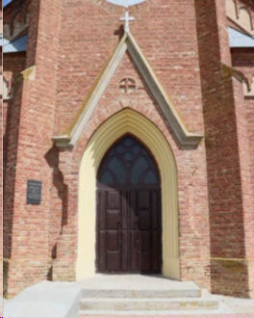  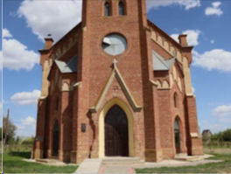  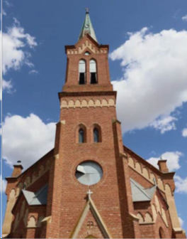  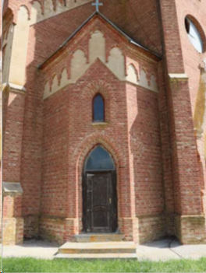  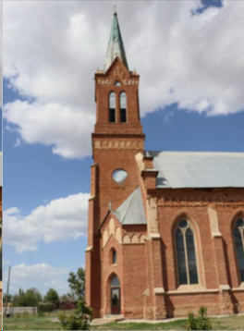
5. | Композиционное и архитектурно-художественное оформление  фасадов кирхи | характер, ритм и размер вертикального и горизонтального членения фасадов кирхи, их декоративное убранство, включающее следующие элементы:  - двухступенчатые контрфорсы;  - цоколь;  - подоконная штукатурная тяга;  - стрельчатые трехчастные оконные проемы с готическими переплетами, каменными колонками и металлическими штифтами (переплет с колонками состоит из спаренных ланцетных проемов, увенчанных тонким тимпаном, который прорезан круглой "розой"), рассветами и архивольтами;  - аркатурный пояс на штукатурном гладком фризе с дентикулами;  - венчающий карниз;  - угловые контрфорсы, парапетные башни  (в том числе двухъярусные);  - щипец | 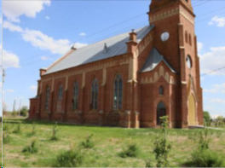  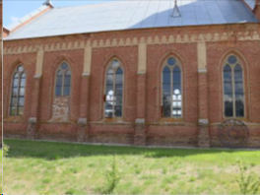  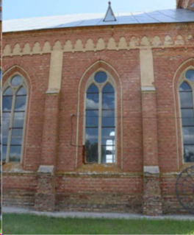  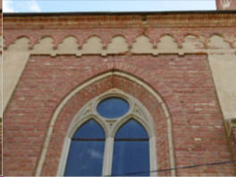  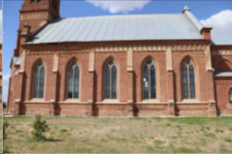  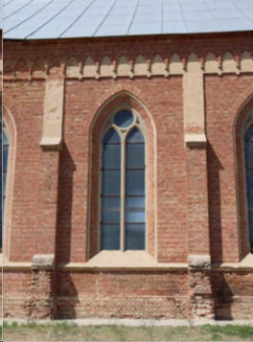  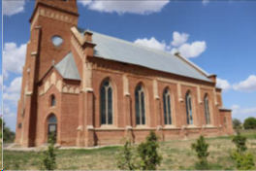
6. | Композиционное и архитектурно-художественное оформление фасадов апсиды  с сакристиями | характер, ритм и размер вертикального и горизонтального членения фасадов апсиды, их декоративное убранство, включающее следующие элементы:  - цоколь;  - двухступенчатые контрфорсы;  - подоконная тяга;  - стрельчатые трехчастные оконные проемы с готическими прорезными переплетами (прорезной переплет состоит из спаренных ланцетных проемов, увенчанных тонким тимпаном, который прорезан круглой "розой"), рассветами и архивольтами;  - аркатурный пояс на гладком штукатурном фризе с дентикулами;  - венчающий карниз;  характер, ритм и размер вертикального и горизонтального членения фасадов сакристий, их декоративное убранство, включающее следующие элементы:  - крыльцо;  - цоколь;  - стрельчатые дверные проемы;  - стрельчатые оконные проемы с рассветом;  - аркатурный пояс;  - венчающий карниз | 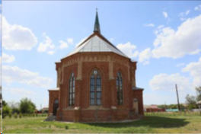  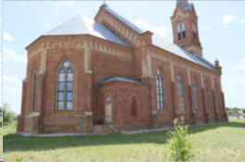  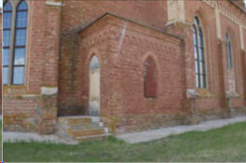  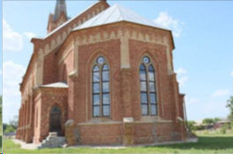  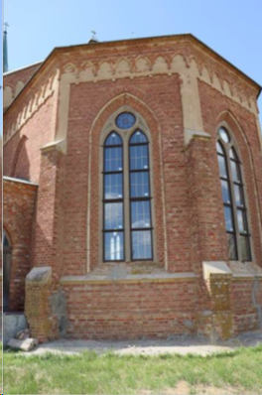  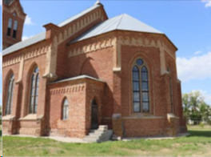
7. | Архитектурно-художественное оформление интерьеров | высокий стрельчатый проем с импостами и профилированным обрамление между залом и алтарной частью;  ребристый стрельчатый сомкнутый на граненом пятигранном основании свод апсиды;  полуколонки с импостами переходящие в нервюры свода;  венчающий карниз;  резные деревянные кронштейны;  стрельчатые оконные проемы со скошенными подоконниками;  стрельчатая арка;  деревянные эмпоры на восьмигранных опорах с ионическими капителями; модульоны;  металлические лестницы, расположенные в боковых нартексах (притворах); рифленые с тисненым рисунком ступени лестницы;  ажурные сквозные подступенки;  ограждение лестницы из литых ажурных стоек;  крестовые своды  в нижнем и верхнем ярусах  башни-колокольни | 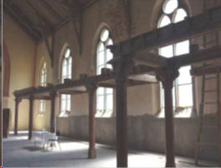  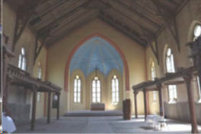  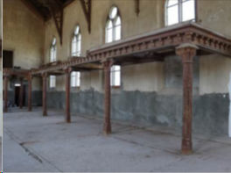  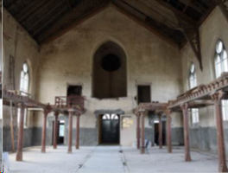  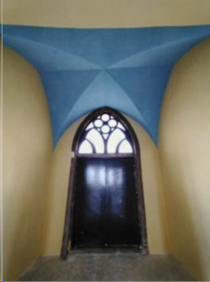  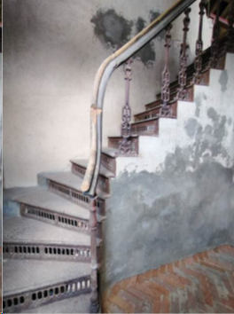  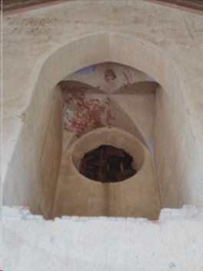  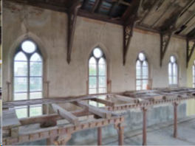
8. | Материал и характер обработки фасадов | кирпичная кладка стен (керамический кирпич) в сочетании с оштукатуренными элементами
9. | Конструктивные элементы здания | несущие конструкции:  фундамент, несущие стены, перекрытия, своды в алтарной части (апсиды), крестовые своды

